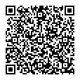Министерство образования Иркутской области

(наименование лицензирующего органа)

Выписка

из реестра лицензий по состоянию на: 07:07 «28» июля 2022г.

1. Статус лицензии Действует

(действующая/приостановлена/приостановлена частично/прекращена)

1. Регистрационный номер лицензии: № Л035-01220-38/00227153
2. Дата предоставления лицензии: 19.04.2022
3. Полное и (в случае, если имеется) сокращенное наименование, в том числе фирменноенаименование, и организационно-правовая форма юридического лица, адрес его места нахождения, государственный регистрационный номер записи о создании юридического лица:

Автономная некоммерческая организация дополнительного профессионального образования

"Школа профессиональной подготовки частных охранников "Редут", (АНО ДПО "Школа профессиональной подготовки частных охранников "Редут"), Автономные некоммерческие организации, Иркутская область, г. Иркутск, ул. Баумана 172/2, 1213800009851

(заполняется в случае, если лицензиатом является юридическое лицо)

1. Полное и (в случае, если имеется) сокращенное наименование иностранного юридического лица,полное и (в случае, если имеется) сокращенное наименование филиала иностранного юридического лица, аккредитованного в соответствии с Федеральным законом "Об иностранных инвестициях в Российской Федерации", адрес (место нахождения) филиала иностранного юридического лица на территории Российской Федерации, номер записи об аккредитации филиала иностранного юридического лица в государственном реестре аккредитованных филиалов, представительств иностранных юридических лиц:

(заполняется в случае, если лицензиатом является иностранное юридическое лицо)

1. Фамилия, имя и (в случае, если имеется) отчество индивидуального предпринимателя,государственный регистрационный номер записи о государственной регистрации индивидуального предпринимателя, а также иные сведения, предусмотренные пунктом 5 части 2 статьи 21 Федерального закона «О лицензировании отдельных видов деятельности»:

(заполняется в случае, если лицензиатом является индивидуальный предприниматель)

1. Идентификационный номер налогоплательщика: № 3810088016
2. Адреса мест осуществления отдельного вида деятельности, подлежащего лицензированию: не предусмотрен
3. Лицензируемый вид деятельности с указанием выполняемых работ, оказываемых услуг,составляющих лицензируемый вид деятельности: на осуществление образовательной деятельности по реализации образовательных программ по видам образования, уровням образования, по профессиям, специальностям, направлениям подготовки (для профессионального образования), по подвидам дополнительного образования:

|  |  |
| --- | --- |
|  | Дополнительное образование |
| № п/п | Подвиды |
| 1 | 2 |
| 1 | Дополнительное профессиональное образование |

Профессиональное обучение

1. Номер и дата приказа (распоряжения) лицензирующего органа о предоставлении лицензии:

Распоряжение №55-554-мр от 19.04.2022

Парфенов Максим

министр образования

Иркутской области

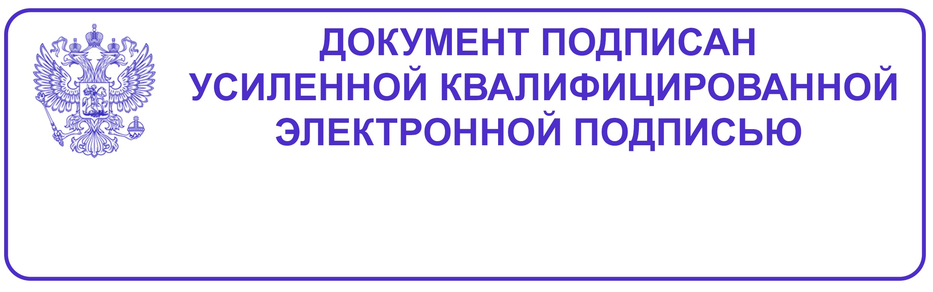

Сертификат: 00D7F607A7E7721A2E374CDD204BFBB7A6

Владелец: Министерство Образования Иркутской Области

Действителен: 27.06.2022 17:51 - 20.09.2023 17:51

(

Должность

уполномоченного лица)

уполномоченного лица)

уполномоченного лица)

Александрович

(Электронная подпись (Фамилия, имя, отчество

Выписка носит информационный характер, после ее составления в реестр лицензий могли быть внесены изменения